**Київський Національний Університет імені Тараса Шевченка**

Фізичний факультет

ЗВІТ

ПРО ПРАКТИЧНУ РОБОТУ №2

RC, CR 4-х полюсники

Керівник практикуму _________Єрмоленко Р. В.

_________Сулима О. Ю.

2020

Роботу закінчено 20 березня 2020 р.

**Реферат**

Звіт про практичну роботу №2: 11 с., 4 табл., 6 мал., 4 графіка.

RC, CR 4-Х ПОЛЮСНИКИ, ІМПУЛЬС, АМПЛІТУДО ЧАСТОТНІ ТА ФАЗО ЧАСТОТНІ ХАРАКТЕРИСТИКИ, ЧАС НАРОСТАННЯ

Об’єкт дослідження – імпульси з генератора; RC, CR 4-х полюсники.

Мета роботи – дослідити схеми з полюсниками, виміряти час наростання та отримати амлітудно частотні й фазо частотні характеристики.

Методи дослідження –моделювання та безпосередня побудова схеми, дослідження графіків залежності амплітуд вхідного та вихідного сигналів від часу для різних частот.

В звіті також виконане порівняння результатів моделювання та вимірювання.

**ВСТУП**

В цій роботі досліджуються дві схеми з 4-х полюсниками, для яких s.

Надані графіки частотних характеристик, з яких були розраховані частотні параметри полюсників: час наростання, сколювання тощо.

**1 Теоретичні відомості**

**1.1 Інтегруючий RC-ланцюжок**

Cхема виглядає наступним чином:

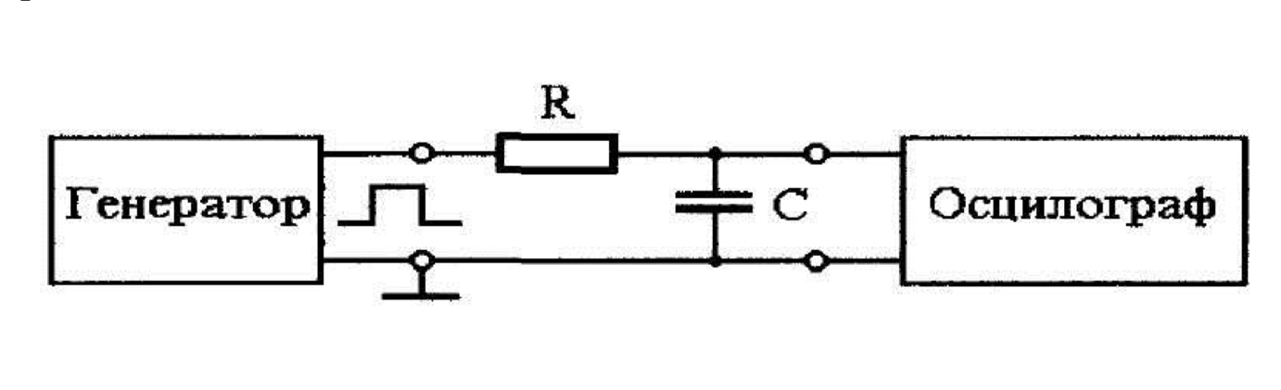

Малюнок 1 – RC-ланцюжок

Залежність напруги на виході від часу виражається наступною формулою:

Час наростання імпульсу – час, за який вихідний сигнал зростає від величини 0.1 до 0.9 від макс. значення напруги.

**1.2 Диференцюючий CR-ланцюжок**

Схема представлена на малюкну нижче:

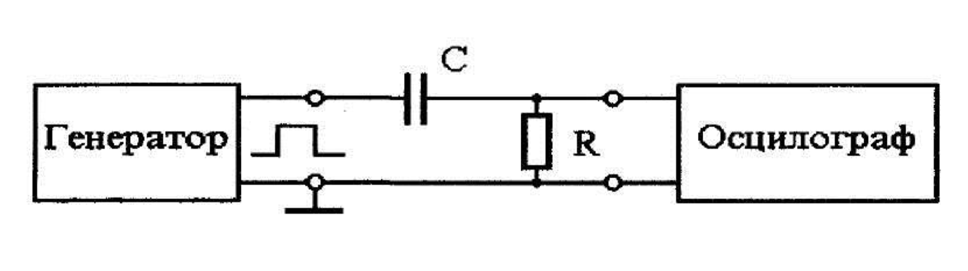

Малюнок 2 – CR-ланцюжок

Формула для напруги на виході виражається аналогічною формулою:

Сколювання – параметр, що описує такий перехідний процес – визначають в такий спосіб:

Також формули для параметрів частотних характеристик:

**2 Результати моделювання та вимірювання 4-х полюсників**

**2.1 RC-ланцюжок**

Моделювання прямокутного імпульсу в програмі EasyEDA (для ) зображено на малюнку нижче, де разом з вихідним сигналом також показан й вхідний.

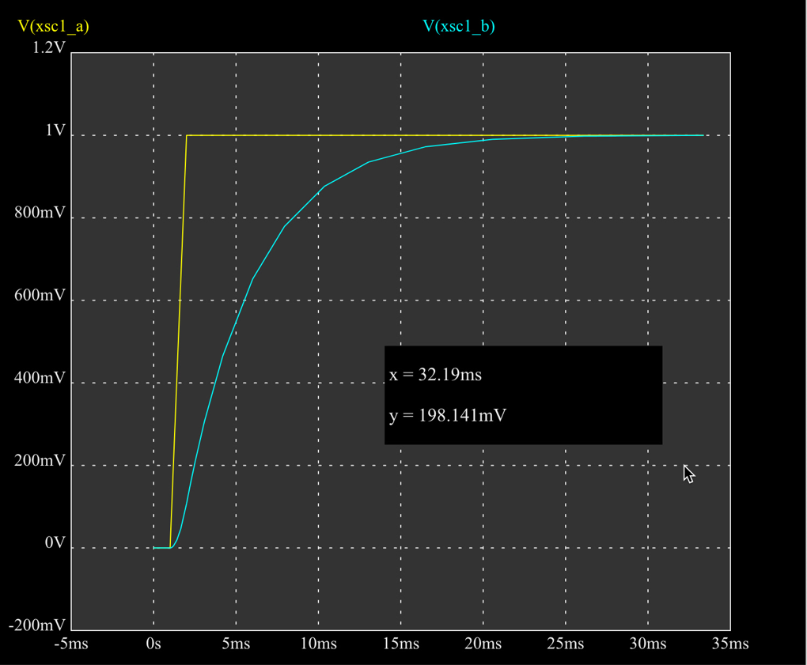

Малюнок 3 – Моделювання прямокутного імпульсу для RС-ланцюжка

З малюнку отримаємо значення для часу наростання . Це означає, що . Це очікувано, оскільки Також маємо .

Аналогічні результати з вимірювань:



Малюнок 4 – Вимірювання прямокутного імпульсу для RС-ланцюжка

Значення . Тоді .

В таблиці записані результати вимірювання та моделювання амплітудо частотних та фазо частотних характеристик. – різниця фаз вихідного та вхідного сигналів.

|  |  |  |
| --- | --- | --- |
|  |  |  |
| 10 | 0,984 | 0,13 |
| 50 | 0,730 | 0,72 |
| 100 | 0,500 | 1,03 |
| 500 | 0,131 | 1,32 |
| 1000 | 0,0714 | 1,36 |

Таблиця 1 – Вимірювання амплітудо та фазо част. харак. RC-ланцюжка

|  |  |  |
| --- | --- | --- |
|  |  |  |
| 10 | 0,964 | 0,26 |
| 50 | 0,577 | 1,12 |
| 100 | 0,342 | 1,37 |
| 500 | 0,072 | 1,65 |
| 1000 | 0,036 | 1,38 |

Таблиця 2 – Моделювання амплітудо та фазо част. харак. RC-ланцюжка

Результати представлені також у вигляді графіків (амлітудно частотна характеристика побудована в логарифмічному масштабі).

Графік 1 – Амлітудно частотна характеристика для RC-ланцюжка

Графік 2 – Фазо частотна характеристика для RC-ланцюжка

**2.2 CR-ланцюжок**

Аналогічні моделювання прямокутного імпульсу в програмі EasyEDA (для ) зображено на малюнку нижче, де разом з вихідним сигналом також показан й вхідний.

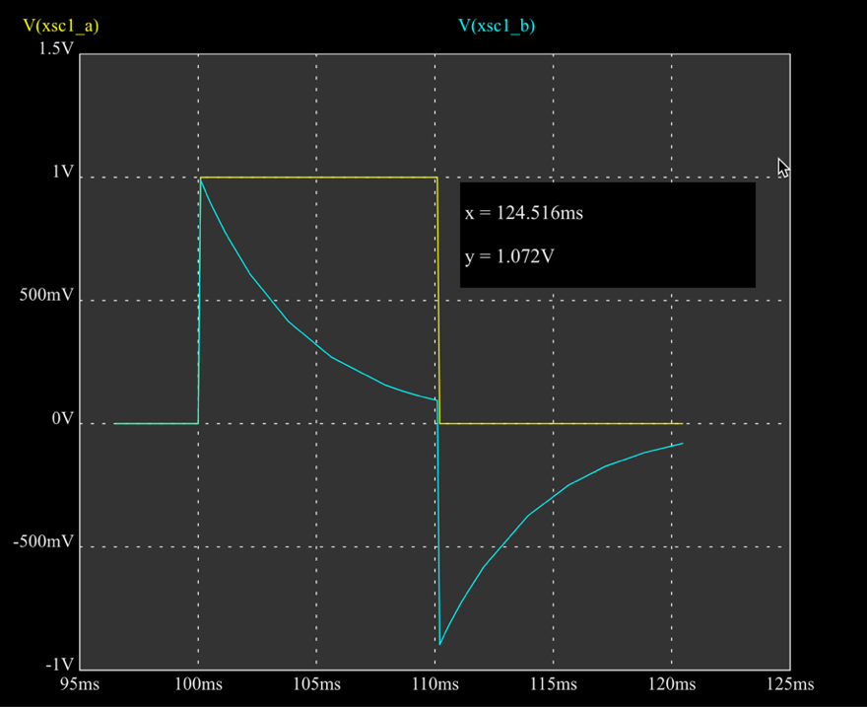

Малюнок 5 – Моделювання прямокутного імпульсу для CR-ланцюжка

З малюнку отримаємо значення параметра сколювання при . Це означає, що . Це очікувано, оскільки . .

Аналогічні результати з вимірювань:



Малюнок 6 – Вимірювання прямокутного імпульсу для CR-ланцюжка

Значення . Тоді . Також маємо .

В таблиці записані результати вимірювання та моделювання амплітудо частотних та фазо частотних характеристик.

|  |  |  |
| --- | --- | --- |
|  |  |  |
| 10 | 0,194 | -1,21 |
| 50 | 0,68 | -0,91 |
| 100 | 0,877 | -0,58 |
| 500 | 0,996 | -0,19 |
| 1000 | 0,998 | -0,23 |

Таблиця 3 – Вимірювання амплітудо та фазо част. харак. CR-ланцюжка

|  |  |  |
| --- | --- | --- |
|  |  |  |
| 10 | 0,261 | -1,16 |
| 50 | 0,806 | -0,63 |
| 100 | 0,939 | -0,57 |
| 500 | 0,997 | -0,21 |
| 1000 | 0,998 | -0,11 |

Таблиця 4 – Моделювання амплітудо та фазо част. харак. CR-ланцюжка

Результати представлені також у вигляді графіків (амлітудно частотна характеристика побудована в логарифмічному масштабі).

Графік 3 – Амлітудно частотна характеристика для CR-ланцюжка

Графік 4 – Фазо частотна характеристика для CR-ланцюжка

**ВИСНОВКИ**

В результаті виконання роботи були випробувані дві схеми 4-х полюсника за допомогою вимірювань, а також за допомогою моделювання в програмі EasyEDA (для ). Були отримані графіки частотних характеристик, з яких були пораховані зазначені параметри (час наростання, сколювання тощо).

Параметри схеми при моделюванні та вимірюванні були різні, але відрізнялися не сильно, про що свідчить невелика різниця часів релаксацій схем. Важливо те, що з графіків з вимірювань та моделювання прослідковуються схожі частотні залежності. Наприклад, чітко видно, що для CR-ланцюжка різниця фаз вихідного та вхідного сигналів прямує до нуля при збільшенні частоти. Протилежна залежність прослідковується для RC-ланцюжка. Для CR- та RC-ланцюжків логарифмічні амплітудо частотні характеристики також протилежні.